步步高昇
校名：屏山國小
指導老師：李慧君、郭韻涵、藍惠玲、陳淑英
一、旨趣：讓學童透過觀察與實驗了解『白努力原理』之有趣現象。
二、實驗器材：紙杯、乒乓球、吸管（可彎曲）、牙籤
三、活動過程：
（一）每個學童領取一枝吸管。
（二）將乒乓球放在天梯上，將乒乓球吹上一階一階的天梯，直
到乒乓球落入杯子就過關。
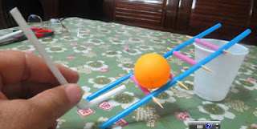

四、活動啟示：
（一）『白努力原理』：流體（氣體或液體）的流速越快時,產
生的壓力越小。
（二）當我們用吸管朝著乒乓球吹氣時，乒乓球周圍的空氣
流速變快所以壓力變小，使得乒乓球爬上階梯。
圖片取自http://suhhmin.blogspot.tw/2012/05/101.html

